Thứ Sáu ngày 14 tháng 2 năm 2025
Môn: Tiếng Việt
Tiết 220 Tự đánh giá

I. YÊU CẦU CẦN ĐẠT
1. Kiến thức, kĩ năng
- Biết đánh dấu trong bảng tự đánh giá những điều mình đã biết, đã làm được sau Bài 21, Bài 22.
2. Năng lực
Năng lực chung: Biết cùng các bạn thảo luận nhóm; hợp tác tìm hiểu bài.
Năng lực riêng: Biết tự đánh giá theo các đề mục đã cho sẵn. Trung thực trong tự đánh giá.
3. Phẩm chất
- Bồi dưỡng phẩm chất chăm chỉ, trách nhiệm.
II. ĐỒ DÙNG DẠY HỌC
1. Đối với giáo viên
- Máy tính, máy chiếu.
- Giáo án
2. Đối với học sinh
- SHS.
III. CÁC HOẠT ĐỘNG DẠY HỌC

TG | HOẠT ĐỘNG CỦA GIÁO VIÊN | HOẠT ĐỘNG CỦA HỌC SINH
 | I. HOẠT ĐỘNG KHỞI ĐỘNG  a. Mục tiêu: Tạo tâm thế hứng thú cho HS và từng bước làm quen bài học.  b. Cách thức tiến hành:  - GV giới thiệu bài học: Chúng ta sẽ cùng đánh dấu trong bảng tự đánh giá những điều mình đã biết, đã làm được sau Bài 21, Bài 22.  II. HOẠT ĐỘNG HÌNH THÀNH KIẾN THỨC  Hoạt động 1: HS tự đọc bảng tổng kết, tự đánh giá  a. Mục tiêu: HS tự đánh giá, nhận xét Bài 21, 22.  b. Cách tiến hành:  - GV yêu cầu HS đánh dấu vào bảng tổng kết trong Vở bài tập để tự đánh giá những việc mình đã biết và những gì đã làm được.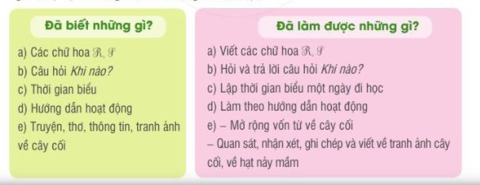- GV mời một số HS đọc bài đánh giá của mình.  III. HOẠT ĐỘNG CỦNG CỐ, NỐI TIẾP  -Nhận xét tiết học  - Về nhà chuẩn bị bài mới  - Tuyên dương HS | - HS đánh giá theo mẫu trong SGK.  - HS đọc bài.

IV. ĐIỀU CHỈNH SAU BÀI DẠY
………………………………………………………………………………………………………………………………………………………………………………………………

